
Institución Educativa Alfonso López Pumarejo
Arache – Chimá
Calle del Cementerio

DANE: 223168000439 NIT: 812002337 – 1 CODIGO ICFES: 081125

Institución Educativa Alfonso López Pumarejo de Arache – Chimá, Entidad Oficial aprobada hasta nueva visita, los grados 6º a 9º de Educación Básica Secundaria y 10º y 11º de Educación Media modalidad Académica, según Resolución N.º 00158 del 9 de diciembre de 1998, e integrada con los establecimientos educativos Rural de Varones, Rural de Niñas, y Preescolar de Arache, Corozalito y Guayacán, según Resolución 1239 del 20 de septiembre de 2002 emanada de la Secretaría de Educación y Cultura del Departamento de Córdoba.

EL RECTOR Y SECRETARIA DE LA INSTITUCIÓN.

CERTIFICAN

Que ELIZABETH RIVERO SIBAJA, identificado con la Cédula de Ciudadanía 45.553.125, expedida en Cartagena, cursó y aprobó en esta Institución Educativa durante el año lectivo de 1999 el grado DECIMO Educación Media Académica, de acuerdo al Plan de Estudios que establece la Ley 115 de febrero 8 de 1994 y el Decreto Reglamentario 1860 de agosto 3 de 1994 con la siguiente intensidad horaria y valoraciones conceptuales
VALORACIÓN
ÁREAS Y ASIGNATURAS I.H.S CONCEPTUAL LETRAS

Ciencia Naturales (Química y Ecología) | 5 | INSUFICIENTE | I
Ciencia Naturales (Física) | 3 | INSUFICIENTE | I
Ciencias Sociales Integradas | 1 | BIEN | B
Educación Artística | 1 | BIEN | B
Educación Religiosa | 1 | BIEN | B
Educación Ética y Valores Humanos | 1 | BIEN | B
Educación Física Rec. y Deportes | 2 | BIEN | B
Humanidades: Lengua Castellana | 4 | INSUFICIENTE | I
Humanidades: inglés | 2 | INSUFICIENTE | I
Matemáticas | 4 | BIEN | B
Tecnología e informáticas | 2 | BIEN | B
Filosofía | 2 | BIEN | B
Ciencias Políticas | 1 | BIEN | B
Ciencias Económicas | 1 | BIEN | B

NOTA: Realizó actividades complementarias de Química, y obtuvo una Valoración BIEN, Física, Valoración BIEN, inglés valoración BIEN, lengua Castellana, valoración BIEN

Este Certificado Pertenece a ELIZABETH RIVERO SIBAJA…………………………………

Expedido en Arache – Chimá – Córdoba 24 de julio de 2024

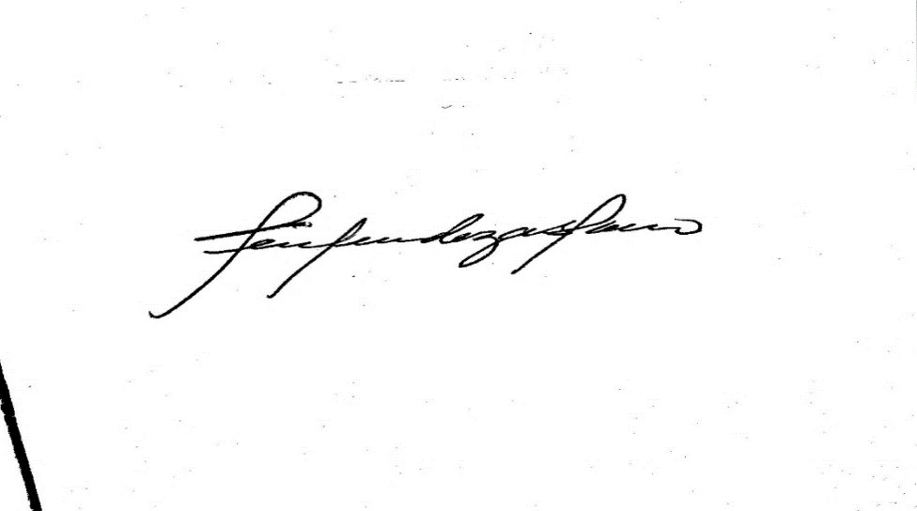

Lic. FELIX SEGUNDO MENDOZA BLANCO
C. C. 78018631
Rector
Dir: Calle del cementerio Arache
Tel. 3225324931
Correo electrónico inealpu_22316800043901@hotmail.com

